1. Un sistema tiene los siguientes recursos: una CPU, dos discos (DISC1, DISC2) y
una impresora (PRN). Existen dos tipos de procesos según las necesidades de
utilización de recursos:

Proceso Tipo 1:

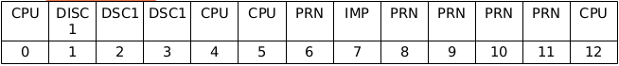
Proceso Tipo 2:

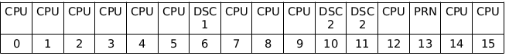
Suponiendo que el sistema tiene un proceso de cada tipo, calcule el uso de la CPU,
el tiempo medio de retorno del sistema y el tiempo de espera para cada trabajo con los
siguientes algoritmos de planificación de CPU:
- FCFS
- Round-Robin con quantum = 1.

Supongamos que el resto de las colas se gestionan con un algoritmo FCFS y que el primer proceso en este sistema es tipo 1.

Solución Round Robin. Parte 1

Como la actividad propuesta es un poco diferente, propondremos la solución (solo unos pocos pasos).
Para resolverlo, utilizaremos la tabla en la página siguiente, donde para cada momento de
tiempo vamos a escribir dónde se encuentra cada proceso.

- En el instante 0, ambos procesos quieren usar la CPU, pero solo uno puede hacerlo. Entonces P1 usa la CPU mientras que P2 permanece en la cola.

- En el instante 1, el quantum termina, entonces el P2 comienza a usar la CPU. En ese instante el P1 necesita usar disco1. Como está libre, P1 lo usa.

- En el instante 2, el quantum termina, el P2 tiene que salir de la CPU. Pero la cola de la CPU está vacía, porque P1 continúa trabajando con el disco1, por lo que otro quantum es asignado a P2.
Estos tres pasos son iguales en FCFS y RR con Q = 1, ¿puedes continuar?

FCFS
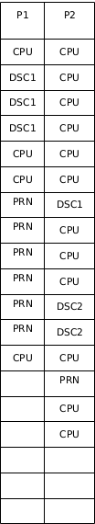
Instante | Cola de Procesos | Proceso en CPU | Cola DSC1 | DSC1 | Cola DSC2 | DSC2 | Cola PRN | PRN
0 | P2 | P1
1 |  | P2 |  | P1
2 |  | P2 |  | P1
3 |  | P2 |  | P1
4 | P1 | P2
5 | P1 | P2
6 | P1 | P2
7 |  | P1 |  | P2
8 | P2 | P1
9 |  | P2 |  |  |  |  |  | P1
10 |  | P2 |  |  |  |  |  | P1
11 |  | P2 |  |  |  |  |  | P1
12 |  |  |  |  |  | P2 |  | P1
13 |  |  |  |  |  | P2 |  | P1
14 |  | P2 |  |  |  |  |  | P1
15 |  | P1 |  |  |  |  |  | P2
16 |  | P2
17 |  | P2
18

Tiempo de Retorno P1: 16
Tiempo de Retorno P2: 18
Tiempo de Retorno Medio: (16+18)/2 = 17
Tiempo de Espera de P1:3
Tiempo de Espera de P2: 2
Uso de CPU: 16

Round Robin Q=1
Instante | Cola de Procesos | Proceso en CPU | Cola DSC1 | DSC1 | Cola DSC2 | DSC2 | Cola PRN | PRN
0 | P2 | P1
1 |  | P2 |  | P1
2 |  | P2 |  | P1
3 |  | P2 |  | P1
4 | P1 | P2
5 | P2 | P1
6 | P1 | P2
7 | P2 | P1
8 |  | P2 |  |  |  |  |  | P1
9 |  |  |  | P2 |  |  |  | P1
10 |  | P2 |  |  |  |  |  | P1
11 |  | P2 |  |  |  |  |  | P1
12 |  | P2 |  |  |  |  |  | P1
13 |  |  |  |  |  | P2 |  | P1
14 |  | P1 |  |  |  | P2
15 |  | P2
16 |  |  |  |  |  |  |  | P2
17 |  | P2
18 |  | P2

Tiempo de Retorno P1: 15
Tiempo de Retorno P2: 19
Tiempo de Retorno Medio: 17
Tiempo de Espera de P1: 2
Tiempo de Espera de P2: 3
Uso de CPU: 19

Gestión de archivos - Rutas relativas y rutas absolutas

Tres simples reglas para que aprendas a diferenciar las rutas relativas de las rutas absolutas, independientemente del sistema operativo que uses:
- ruta relativa empieza siempre por ./ o ../ (si usas Windows .\ o ..\) o directamente nombre carpeta
- ruta relativa es la que haces desde donde te encuentras situado
- todo lo demás es ruta absoluta, es decir, las que empiezan por / o por ~ en GNU/Linux, o si usas Windows por \ o bien letra de unidad C: (y donde digo C: cualquier unidad E:)

Ejemplos de rutas relativas
GNU/Linux
Suponiendo que estoy en $HOME
cd
ls ./Descargas
cp ./Descargas/copia.zip ../home/usuario2/Documentos

Windows
Suponiendo que estoy en mi carpeta de usuario %USERPROFILE%
cd %USERPROFILE%
dir ..\..\Windows
copy ..\..\Windows\regedit.exe .\registro.exe

Ejemplos de rutas absolutas
GNU/Linux
Suponiendo que estoy en $HOME
cd
ls /etc
cp ~/Descargas/copia.zip /home/usuario2/Documentos

Windows
Suponiendo que estoy en mi carpeta de usuario %USERPROFILE%
cd %USERPROFILE%
dir C:\Windows
copy \Windows\regedit.exe .\registro.exe

Ejercicios
1. Identifica si se trata de rutas absolutas o relativas

/etc/rpc Absoluta

./Escritorio/tester Relativa

C:\carpeta1 Absoluta

../Descargas Relativa
D:\Windows\System32 Absoluta

/home/alumno/Descargas Absoluta

lib Relativa

~/Escritorio/gmunoz.zip Absoluta porque sustituye /home/usuario

2. Dada la siguiente estructura de carpetas, y sabiendo que tu directorio actual es /home/usuario,

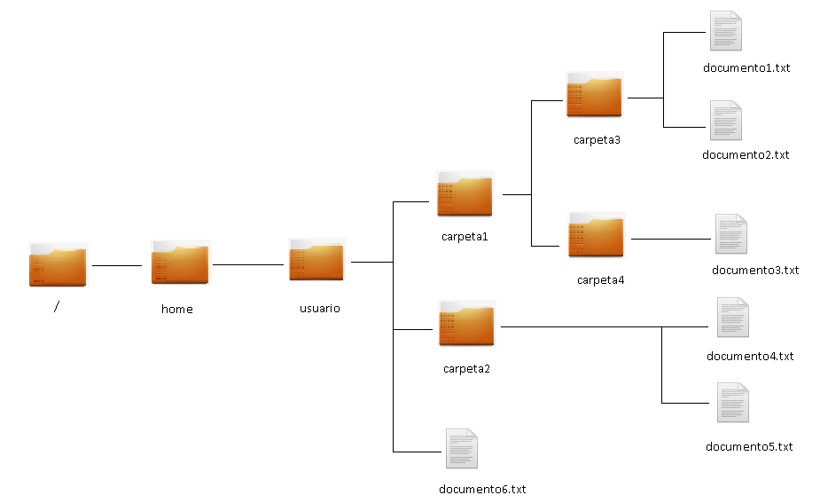

2.1 escribe las rutas relativas y absolutas para situarte en :

- carpeta 1
  - cd /home/usuario/carpeta1
  - cd ./carpeta1
- carpeta 2
  - cd carpeta2
  - cd /home/usuario/carpeta2
- carpeta 3
  - cd carpeta1/carpeta3
  - cd /home/usuario/carpeta1/carpeta3
- carpeta 4
  - cd carpeta1/carpeta4
  - cd /home/usuario/carpeta1/carpeta4
- carpeta /
  - cd /
  - cd ../..
- carpeta /home
  - cd ..
  - cd /home

Nota: El comando para cambiar de directorio es cd (change directory)

2.2 escribe las ruta relativas y absolutas para abrir:

- documento1.txt
  - vim /home/usuario/carpeta1/carpeta3/documento1.txt
  - vim carpeta1/carpeta3/documento1.txt
- documento2.txt
  - vim /home/usuario/carpeta1/carpeta3/documento2.txt
  - vim carpeta1/carpeta3/documento2.txt
- documento3.txt
  - vim /home/usuario/carpeta1/carpeta4/documento3.txt
  - vim carpeta1/carpeta4/documento3.txt
- documento4.txt
  - vim /home/usuario/carpeta2/documento4.txt
  - vim carpeta2/documento4.txt
- documento5.txt
  - vim /home/usuario/carpeta2/documento5.txt
  - vim carpeta2/documento5.txt
- documento6.txt
  - vim /home/usuario/documento6.txt
  - vim documento6.txt

Nota: Para abrir documentos puedes utilizar el comando gedit

